ФЕДЕРАЛЬНОЕ АГЕНТСТВО ЖЕЛЕЗНОДОРОЖНОГО ТРАНСПОРТА

Федеральное государственное бюджетное образовательное учреждение высшего образования
«Петербургский государственный университет путей сообщения
Императора Александра I»
(ФГБОУ ВО ПГУПС)

Кафедра «Информационные и вычислительные системы»

РАБОЧАЯ ПРОГРАММА

дисциплины
«АЛГЕБРА ЛОГИКИ» (Б1.В.ОД.8)
для направления подготовки
09.03.01 «Информатика и вычислительная техника»
по профилю «Программное обеспечение средств вычислительной техники и автоматизированных систем»
(программа подготовки – академический бакалавриат)

Форма обучения - очная

Санкт-Петербург
2016

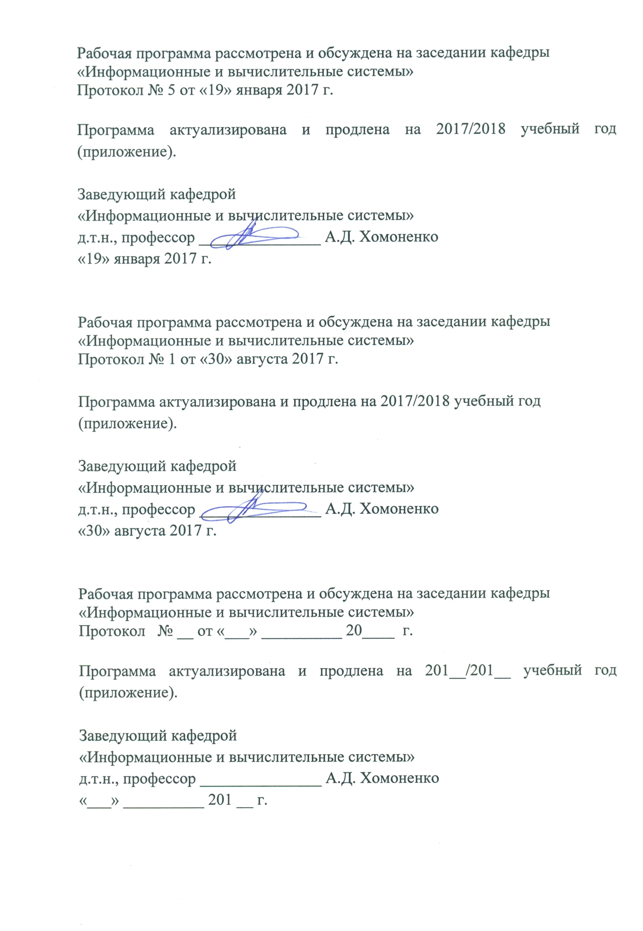

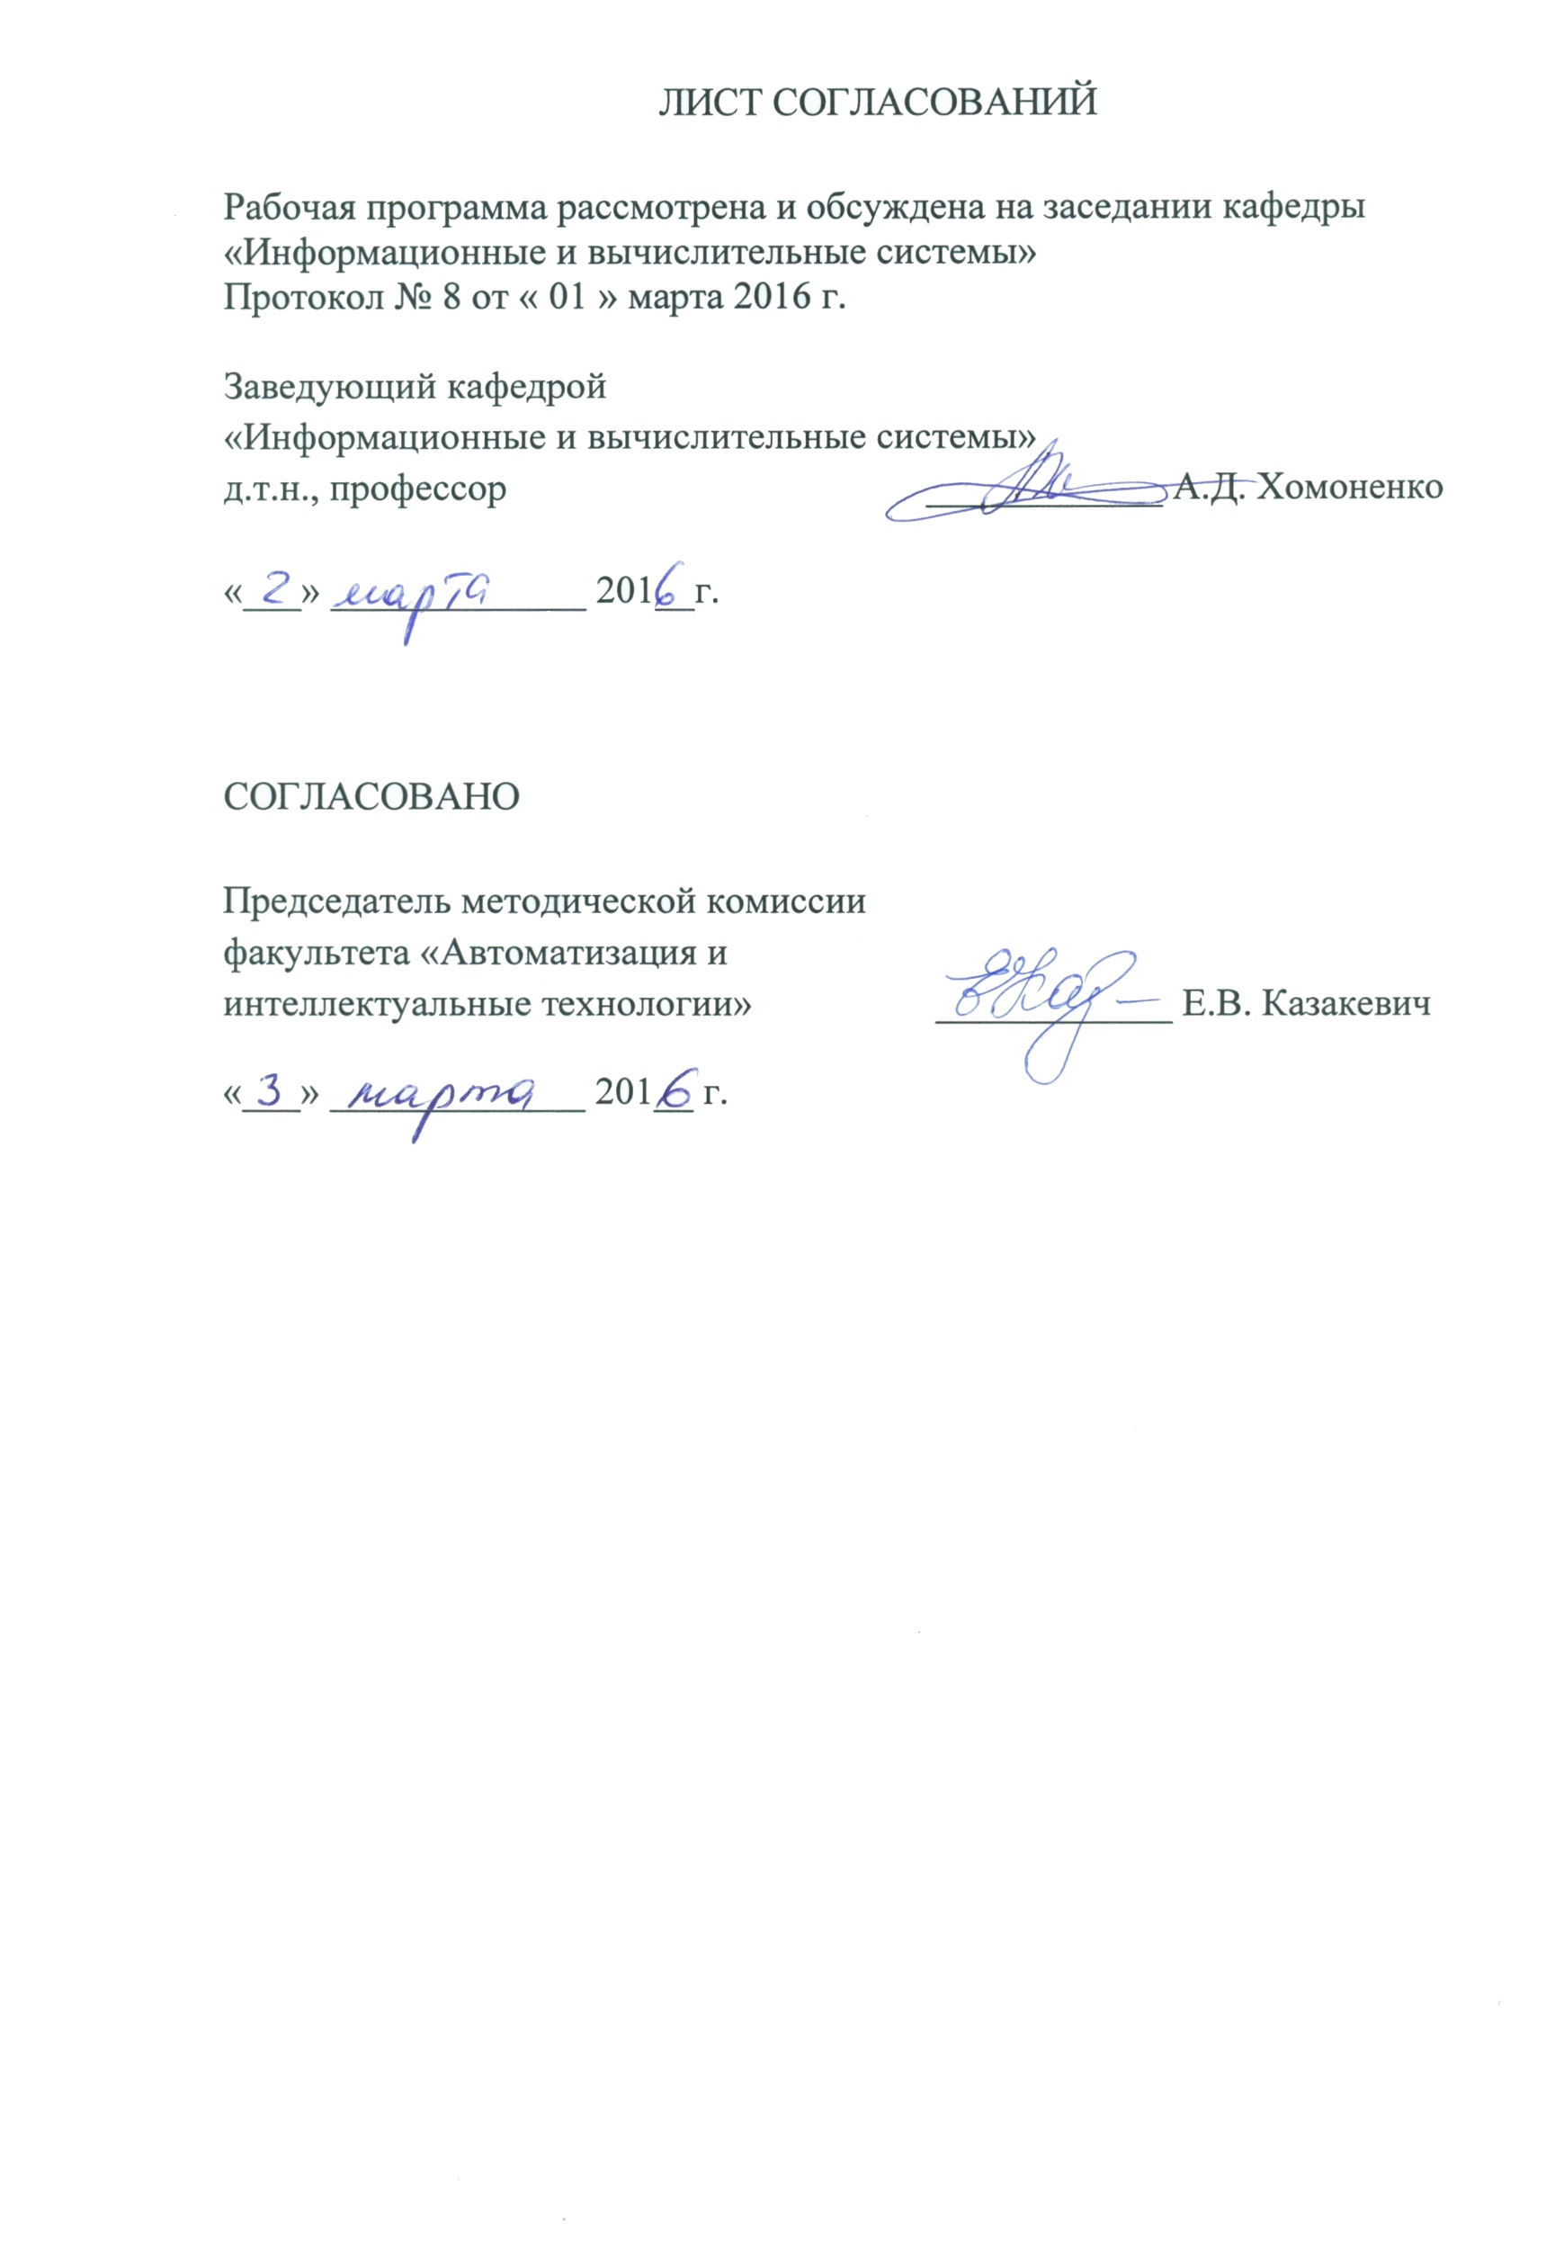

- Цель и задачи дисциплины

Рабочая программа составлена в соответствии с ФГОС ВО, утвержденным «12» января 2016 г., приказ № 5 по направлению 09.03.01. «Информатика и вычислительная техника» по дисциплине «Алгебра логики».
Целью изучения дисциплины «Алгебра логики» является получение теоретических и практических навыков по вопросам использования алгебры логики для логического проектирования цифровых устройств.

Для достижения поставленной цели решаются следующие задачи:
- изучение основных законов алгебры логики;
- изучение основ булевой алгебры;
- изучение методов и алгоритмов минимизации булевых функций;
- изучение основ приложений алгебры логики к решению технических задач.

2. Перечень планируемых результатов обучения по дисциплине, соотнесенных с планируемыми результатами освоения основной профессиональной образовательной программы

Планируемыми результатами обучения по дисциплине являются: приобретение знаний, умений, навыков и/или опыта деятельности.
В результате освоения дисциплины обучающийся должен:
ЗНАТЬ:
- основные категории и понятия алгебры логики;
- методы и алгоритмы минимизации логических выражений.
УМЕТЬ:
- использовать в практической деятельность алгебру логики;
- формировать совершенные дизъюнктивные и конъюнктивные нормальные формы по таблице истинности логической функции;
- минимизировать нормальные формы;
- преобразовывать минимальные формы в базис И-НЕ и в базис ИЛИ-НЕ;
- строить на основе логических выражений функциональные схемы устройств.
ВЛАДЕТЬ:
- навыками разработки комбинационных логических схем.

Приобретенные знания, умения, навыки и/или опыт деятельности, характеризующие формирование компетенций, осваиваемые в данной дисциплине, позволяют решать профессиональные задачи, приведенные в соответствующем перечне по видам профессиональной деятельности в п.2.4 основной профессиональной образовательной программы (ОПОП).

Изучение дисциплины направлено на формирование следующих общекультурных компетенций (ОК):
- способностью к коммуникации в устной и письменной формах на русском и иностранном языках для решения задач межличностного и межкультурного взаимодействия (ОК-5);
- способностью к самоорганизации и самообразованию (ОК-7).
Изучение дисциплины направлено на формирование следующих профессиональных компетенций (ПК), соответствующих видам профессиональной деятельности, на которые ориентирована программа бакалавриата:

научно-педагогическая деятельность:
- способностью готовить конспекты и проводить занятия по обучению работников применению программно-методических комплексов, используемых на предприятии (ПК-4).
Область профессиональной деятельности обучающихся, освоивших данную дисциплину, приведена в п. 2.1 ОПОП.
Объекты профессиональной деятельности обучающихся, освоивших данную дисциплину, приведены в п. 2.2 ОПОП.

3. Место дисциплины в структуре основной профессиональной образовательной программы

Дисциплина «Алгебра логики» (Б1.В.ОД.8) относится к вариативной части и является обязательной дисциплиной обучающегося.

4. Объем дисциплины и виды учебной работы

Вид учебной работы |  | Всего часов | семестр
 |  |  | 1
Контактная работа (по видам учебных занятий)  В том числе:  - лекции (Л)  - практические занятия (ПЗ) |  | 36  18  18 | 36  18  18
Самостоятельная работа (СРС) |  | 54 | 54
Контроль |  | 54 | 54
Форма контроля знаний |  |  | Экзамен
Общая трудоемкость: час/з.е |  | 144/4 | 144/4

5. Содержание и структура дисциплины

5.1 Содержание дисциплины

№  п/п | Наименование раздела дисциплины | Содержание раздела
1 | 2 | 3
1 | Раздел 1. Введение | 1.1.Алгебра логики как составная часть математической логики.  1.2.Значение алгебры логики и ее применение в науке и технике.  1.3. История развития алгебры логики.
2 | Раздел 2.  Понятие высказывания. | 2.1.Простое высказывание.  2.2.Истина и ложь. Составное высказывание.  2.3. Обозначение высказываний.
3 | Раздел 3.  Логические операции над высказываниями. | 3.1.Основные логические операции.  3.2.Определение логических операций: отрицание, конъюнкция, дизъюнкция, импликация, эквивалентность.  3.3.Формулы алгебры логики. Таблицы истинности. Определение равносильности формул алгебры логики. Основные равносильности. Равносильности, выражающие одни логические операции через другие. Равносильности, выражающие основные законы алгебры логики.
4 | Раздел 4.  Аксиомы булевой алгебры. | 4.1. Коммутативные, ассоциативные, дистрибутивные законы булевой алгебры. Законы: идемпотентности, двойного отрицания, де-Моргана, поглощения.  4.2.Интерпретации булевой алгебры.
5 | Раздел 5.  Функции алгебры логики. | 5.1.Определение функции алгебры логики.  5.2.Теорема о числе функций алгебры логики от n переменных.  5.3. Функции от одной и двух переменных.  5.4. Представление произвольной функции алгебры логики в виде формул алгебры логики.
6 | Раздел 6.  Закон двойственности. | 6.1.Определение двойственных формул алгебры логики.  6.2.Лемма о двойственных формулах.  6.3.Теорема о равносильности логических формул.
7 | Раздел 7.  Дизъюнктивные и конъюнктивные нормальные формы. | 7.1.Определение элементарной конъюнкции.  7.2. Определение дизъюнктивной нормальной формы.  7.3.Построение дизъюнктивной нормальной формы по таблице истинности. Совершенная дизъюнктивная нормальная форма.  7.4. Определение элементарной дизъюнкции.  7.5. Конъюнктивная нормальная форма.  7.6. Совершенная конъюнктивная нормальная форма. Построение совершенной конъюнктивной нормальной формы.  7.7. Конституанты единицы и нуля.  7.8. Применение алгебры логики для анализа и синтеза переключательных схем.
8 | Раздел 8.  Расчетный метод минимизации булевых функций дизъюнктивных нормальных форм. | 8.1. Определение импликанты.  8.2.Определение простой импликанты.  8.3. Теорема о представлении логической функции в виде дизъюнкции всех своих простых импликант.  8.4.Сокращенные, тупиковые и минимальные дизъюнктивные нормальные формы.  8.3. Удаление лишних импликант из сокращенной дизъюнктивной нормальной формы.
9 | Раздел 9.  Метод Квайна. | 9.1. Построение импликантной матрицы Квайна.  9.2.Нахожденые тупиковых дизъюнктивных нормальных форм по матрице Квайна.  9.2. Метод Квайна-МакКласски.  9.3. Метод Петрика.  9.4 Метод Блейка-Порецкого.
10 | Раздел 10.  Метод диаграмм Вейча-Карно. | 10.1. Диаграммы Вейча-Карно для 2-х, 3-х и 4-х переменных.  10.2. Примеры минимизации дизъюнктивных нормальных форм с использованием диаграмм Вейча-Карно.
11 | Раздел 11.  Минимизация конъюнктивных нормальных форм. | 11.1.Метод Квайна-МакКласски.  11.2. Метод диаграмм Вейча-Карно.  11.3. Примеры минимизации конъюнктивных нормальных форм.
12 | Раздел 12.  Минимизация частично-определенных булевых функций. | 12.1.Использование диаграмм Вейча-Карно для минимизации частично-определенных булевых функций.  12.2 . Примеры использования диаграмм Вейча-Карно.
13 | Раздел 13.  Минимизация логических функций в базисах И-НЕ, ИЛИ-НЕ. | 13.1. Определение логических операций: стрелка Пирса, штрих Шеффера.  13.2.Преобразование минимальной конъюнктивной нормальной формы в функцию в базисе стрелка Пирса.  13.3.Преобразование минимальной дизъюнктивной нормальной формы в функцию в базисе штрих Шеффера.
14 | Раздел 14.  Понятие функционально полной системы булевых функций. | 14.1. Определение функционально полной системы БФ.  14.2.Теорема о выражении БФ в другой функциональной системе.  14.3. Конъюнктивный и дизъюнктивный базис Буля.  14.4. Другие функционально полные системы БФ.
15 | Раздел 15.  Алгебра Жегалкина. | 15.1.Определение алгебры Жегалкина.  15.2.Доказательство полноты алгебры Жегалкина. 15.3.Т-триггер.  15.4.Полином Жегалкина.
16 | Раздел 16.  Замыкание и замкнутые классы булевых функций. | 16.1.Определение замыкания множества БФ.  16.2. Теорема о функциональной полноте БФ.
17 | Раздел 17.  Теорема Поста. | Раздел 17.  Теорема Поста.

5.2 Разделы дисциплины и виды занятий

№ п/п | Наименование раздела дисциплины | Л | ПЗ | СРС
1 | Раздел 1.Введение.  Раздел 2. Понятие высказывания.  Раздел 3. Логические операции над высказываниями. | 2 | 2 | 6
2 | Раздел 4. Аксиомы булевой алгебры. Раздел 5.Функции алгебры логики. | 2 | 2 | 6
3 | Раздел 6. Закон двойственности.  Раздел 7. Дизъюнктивные и конъюнктивные нормальные формы. | 2 | 2 | 6
4 | Раздел 8. Расчетный метод минимизации булевых функций дизъюнктивных нормальных форм. | 2 | 2 | 6
5 | Раздел 9. Метод Квайна.  Раздел 10. Метод диаграмм Вейча-Карно. | 2 | 2 | 6
6 | Раздел 11. Минимизация конъюнктивных нормальных форм. | 2 | 2 | 6
7 | Раздел 12. Минимизация частично-определенных булевых функций.  Раздел 13. Минимизация логических функций в базисах И-НЕ, ИЛИ-НЕ. | 2 | 2 | 6
8 | Раздел 14. Понятие функционально полной системы булевых функций (БФ).  Раздел 15. Алгебра Жегалкина. | 2 | 2 | 6
9 | Раздел 16. Замыкание и замкнутые классы булевых функций.  Раздел 17. Теорема Поста. | 2 | 2 | 6
 | Итого | 18 | 18 | 54

6. Перечень учебно-методического обеспечения для самостоятельной работы обучающихся по дисциплине

№  п/п | Наименование раздела | Перечень учебно-методического обеспечения
1 | Раздел 1. Введение | 1. Конспект лекций. Алгебра логики Свистунов С.Г.  2. Лихтарников, Л.М. Математическая логика. Курс лекций. Задачник-практикум и решения. [Электронный ресурс] / Л.М. Лихтарников, Т.Г. Сукачева. — Электрон. дан. — СПб. : Лань, 2009. — 288 с. — Режим доступа: http://e.lanbook.com/book/231  3. Герасимов, А.С. Курс математической логики и теории вычислимости. [Электронный ресурс] — Электрон. дан. — СПб. : Лань, 2014. — 416 с. — Режим доступа: http://e.lanbook.com/book/50159  4. Ефимова Р.С. Индивидуальные задания по дисциплине «Алгебра логики». Методические указания – ПГУПС, 2003 – 18с.  5. Агарева, О.Ю. Математическая логика и теория алгоритмов: учебное пособие / О.Ю. Агарева, Ю.В. Селиванов. - М.: МАТИ, 2011. - 80 с. http://window.edu.ru/resource/893/76893  /files/matlog2011.pdf
2 | Раздел 2.  Понятие высказывания.
3 | Раздел 3.  Логические операции над высказываниями.
4 | Раздел 4.  Аксиомы булевой алгебры.
5 | Раздел 5.  Функции алгебры логики.
6 | Раздел 6.  Закон двойственности.
7 | Раздел 7.  Дизъюнктивные и конъюнктивные нормальные формы.
8 | Раздел 8.  Расчетный метод минимизации булевых функций дизъюнктивных нормальных форм.
9 | Раздел 9.  Метод Квайна.
10 | Раздел 10.  Метод диаграмм Вейча-Карно.
11 | Раздел 11.  Минимизация конъюнктивных нормальных форм.
12 | Раздел 12.  Минимизация частично-определенных булевых функций.
13 | Раздел 13.  Минимизация логических функций в базисах И-НЕ, ИЛИ-НЕ.
14 | Раздел 14.  Понятие функционально полной системы булевых функций (БФ).
15 | Раздел 15.  Алгебра Жегалкина.
16 | Раздел 16.  Замыкание и замкнутые классы булевых функций.
17 | Раздел 17.  Теорема Поста.

7. Фонд оценочных средств для проведения текущего контроля успеваемости и промежуточной аттестации обучающихся по дисциплине

Фонд оценочных средств по дисциплине «Алгебра логики» является неотъемлемой частью рабочей программы и представлен отдельным документом, рассмотренным на заседании кафедры «Информационные и вычислительные системы» и утвержденным заведующим кафедрой.

8. Перечень основной и дополнительной учебной литературы, нормативно-правовой документации и других изданий, необходимых для освоения дисциплины

8.1 Перечень основной учебной литературы, необходимой для освоения дисциплины
1. Лихтарников, Л.М. Математическая логика. Курс лекций. Задачник-практикум и решения. [Электронный ресурс] / Л.М. Лихтарников, Т.Г. Сукачева. — Электрон. дан. — СПб. : Лань, 2009. — 288 с. — Режим доступа: http://e.lanbook.com/book/231
2. Герасимов, А.С. Курс математической логики и теории вычислимости. [Электронный ресурс] — Электрон. дан. — СПб. : Лань, 2014. — 416 с. — Режим доступа: http://e.lanbook.com/book/50159

8.2 Перечень дополнительной учебной литературы, необходимой для освоения дисциплины
1. Ефимова Р.С. Индивидуальные задания по дисциплине «Алгебра логики». Методические указания – ПГУПС, 2003 – 18с.
2. Агарева, О.Ю. Математическая логика и теория алгоритмов: учебное пособие / О.Ю. Агарева, Ю.В. Селиванов. - М.: МАТИ, 2011. - 80 с. http://window.edu.ru/resource/893/76893/files/matlog2011.pdf

8.3 Перечень нормативно-правовой документации, необходимой для освоения дисциплины
Нормативно-правовая документация для изучения дисциплины не требуется.

8.4 Другие издания, необходимые для освоения дисциплины
Другие издания, необходимые, для изучения дисциплины, не требуются.

9. Перечень ресурсов информационно-телекоммуникационной сети «Интернет», необходимых для освоения дисциплины

- Личный кабинет обучающегося и электронная информационно-образовательная среда. [Электронный ресурс]. – Режим доступа: http://sdo.pgups.ru/ (для доступа к полнотекстовым документам требуется авторизация).
- Система Консультант Плюс [Электронный ресурс] – Режим доступа: http://www.consultant.ru;
- Единое окно доступа к образовательным ресурсам Плюс [Электронный ресурс]– Режим доступа: http://window.edu.ru.

10. Методические указания для обучающихся по освоению дисциплины

Порядок изучения дисциплины следующий:
- Освоение разделов дисциплины производится в порядке, приведенном в разделе 5 «Содержание и структура дисциплины». Обучающийся должен освоить все разделы дисциплины с помощью учебно-методического обеспечения, приведенного в разделах 6, 8 и 9 рабочей программы.
- Для формирования компетенций обучающийся должен представить выполненные типовые контрольные задания или иные материалы, необходимые для оценки знаний, умений, навыков и (или) опыта деятельности, предусмотренные текущим контролем (см. фонд оценочных средств по дисциплине).
- По итогам текущего контроля по дисциплине, обучающийся должен пройти промежуточную аттестацию (см. фонд оценочных средств по дисциплине).

11. Перечень информационных технологий, используемых при осуществлении образовательного процесса по дисциплине, включая перечень программного обеспечения и информационных справочных систем

Перечень информационных технологий, используемых при осуществлении образовательного процесса по дисциплине «Алгебра логики»:
- технические средства - персональные компьютеры, проектор;
- методы обучения с использованием информационных технологий:
компьютерные практические занятия.
- перечень Интернет-сервисов и электронных ресурсов:
поисковые системы, электронная почта, электронные учебные и
учебно-методические материалы.
Кафедра «Информационные и вычислительные системы» обеспечена необходимым комплектом лицензионного программного обеспечения:
- Microsoft Windows 7;
- Microsoft Word 2010;
- Microsoft Excel 2010;
- Microsoft PowerPoint 2010.

